SKRIPSI
ANALISIS FAKTOR RISIKO YANG BERHUBUNGAN DENGAN KADAR HEMOGLOBIN PADA PETANI SEMANGKA DI SUBAK GUNAKSA


Oleh:
NI PUTU WULAN PUSPA DEWI
NIM. P07134221003

KEMENTERIAN KESEHATAN REPUBLIK INDONESIA
POLTEKKES KEMENKES DENPASAR
JURUSAN TEKNOLOGI LABORATORIUM MEDIS
PROGRAM STUDI SARJANA TERAPAN
DENPASAR
2025

SKRIPSI
ANALISIS FAKTOR RISIKO YANG BERHUBUNGAN DENGAN KADAR HEMOGLOBIN PADA PETANI SEMANGKA DI SUBAK GUNAKSA

Diajukan Untuk Memenuhi Salah Satu Syarat
Menyelesaikan Pendidikan Sarjana Terapan
Jurusan Teknologi Laboratorium Medis

Oleh:
NI PUTU WULAN PUSPA DEWI
NIM. P07134221003

KEMENTERIAN KESEHATAN REPUBLIK INDONESIA
POLTEKKES KEMENKES DENPASAR
JURUSAN TEKNOLOGI LABORATORIUM MEDIS
PROGRAM STUDI SARJANA TERAPAN
DENPASAR
2025

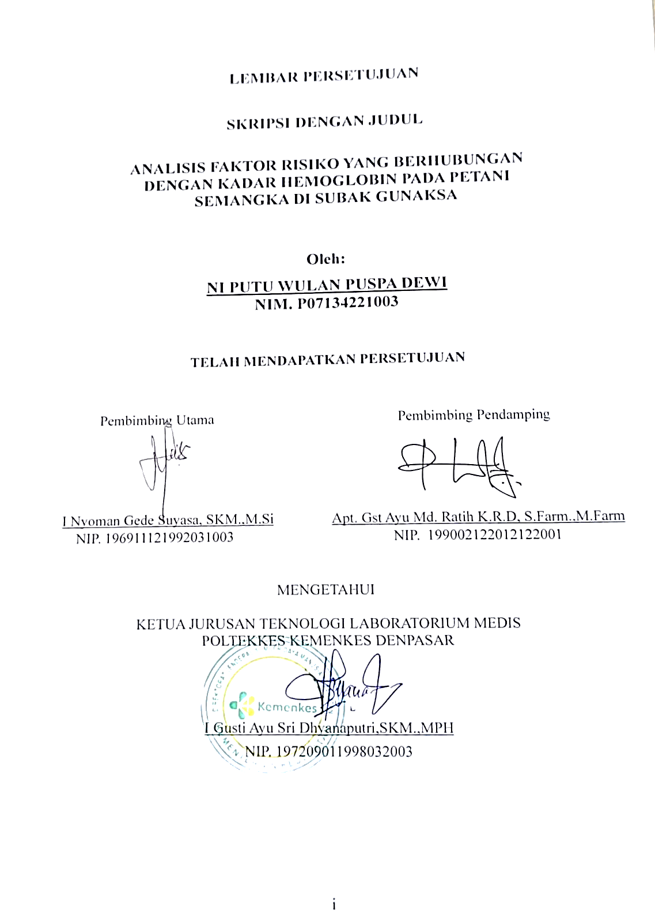

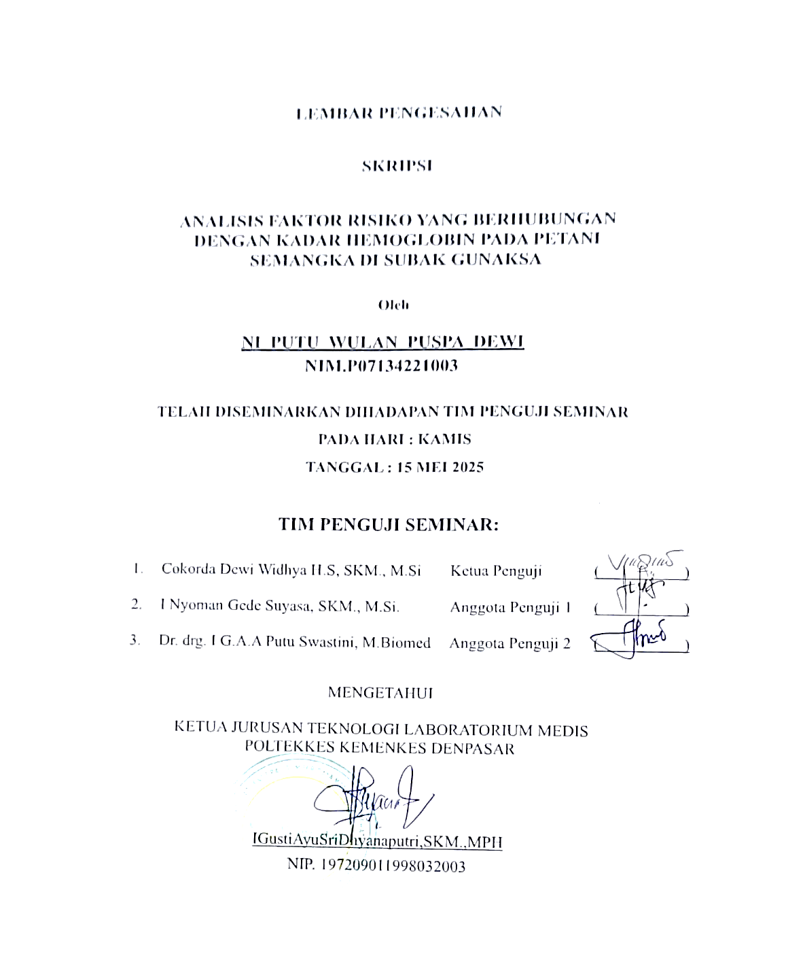

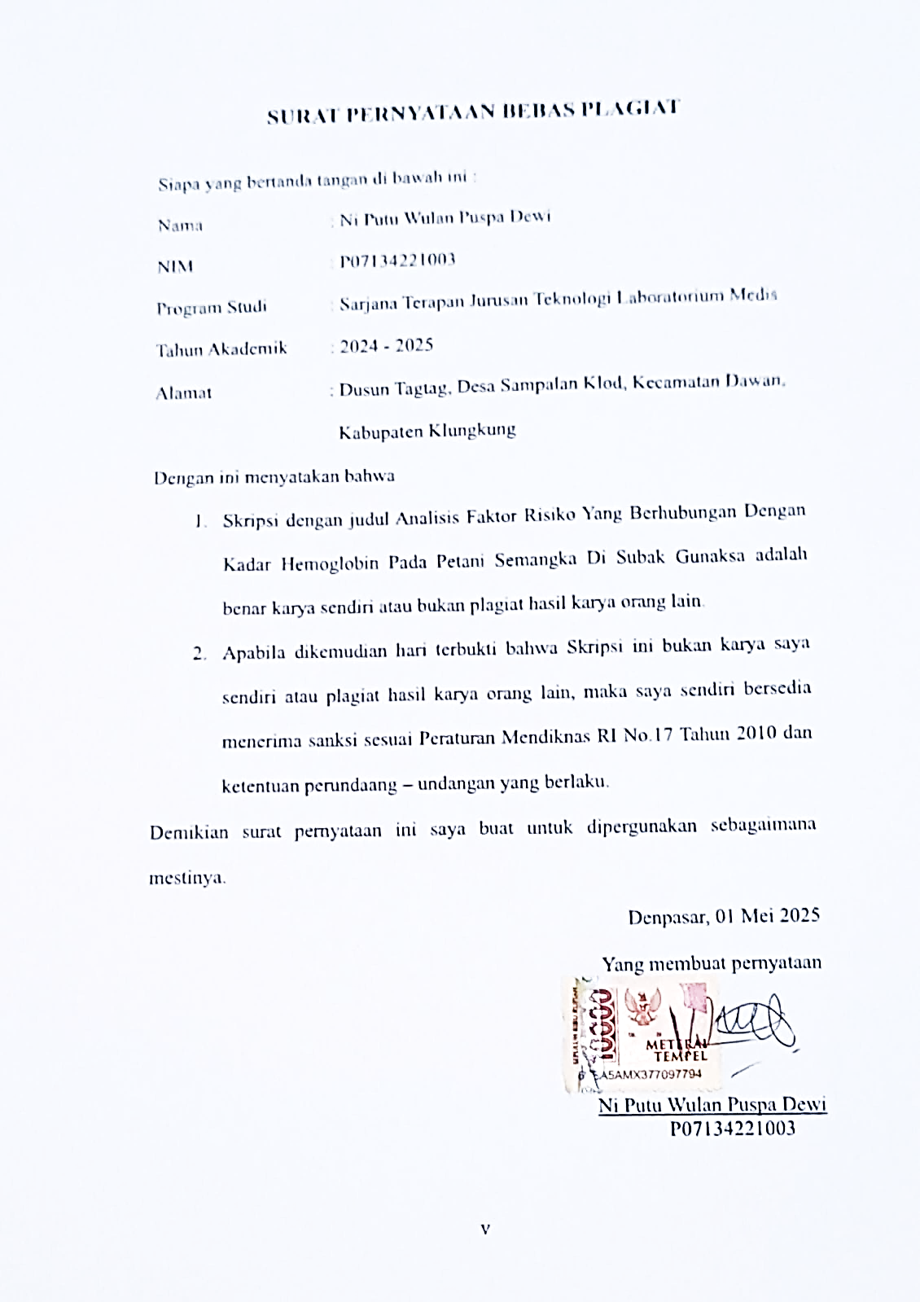

LEMBAR PERSEMBAHAN
Om Awighnam Astu Namo Siddham
Om Ananta Pramana Swaha
Puji syukur yang setulusnya saya panjatkan ke hadapan Ida Sang Hyang Widhi Wasa. Atas asung kertha nugraha-Nya, saya dapat menyelesaikan skripsi ini dengan baik dan tepat waktu. Tanpa tuntunan, kekuatan, serta karunia-Nya selama saya menempuh pendidikan di Jurusan Teknologi Laboratorium Medis, Poltekkes Kemenkes Denpasar tentu tidak akan dapat saya lalui.
Dengan penuh cinta dan hormat, saya ucapkan terimakasih kepada keluarga tercinta yang selalu menjadi sumber kekuatan dan semangat. Terima kasih atas doa, kasih sayang, dan segala bentuk dukungan yang tak ternilai selama masa perkuliahan hingga proses penyusunan skripsi ini. Mohon maaf karena untuk saat ini saya hanya bisa membalas dengan doa terbaik. Semoga kelak saya dapat membalas segala pengorbanan dan kasih yang telah diberikan dengan keberhasilan dan kebahagiaan yang membanggakan.
“Apa yang dicapai hari ini adalah sebuah ketekunan, kesabaran, dan doa yang tulus. Tidak ada keberhasilan tanpa perjuangan dan tidak ada perjuangan yang sia – sia.”

RIWAYAT PENULIS

Penulis bernama Ni Putu Wulan Puspa Dewi, lahir di Sampalan Klod pada tanggal 13 Maret 2003. Penulis berasal dari Desa Sampalan Klod, Kecamatan Dawan, Kabupaten Klungkung, dan merupakan anak sulung dari pasangan I Ketut Sudiana (Ayah) dan Ni Ketut Ariani (Ibu). Perjalanan pendidikan penulis dimulai pada tahun 2008 di Taman Kanak-Kanak Taman Sari, kemudian dilanjutkan ke SD Negeri 1 Paksebali hingga tahun 2016. Jenjang pendidikan menengah pertama ditempuh di SMP Negeri 2 Semarapura, dilanjutkan dengan pendidikan menengah atas di SMA Negeri 2 Semarapura dengan peminatan Ilmu Pengetahuan Alam (IPA) dan lulus pada tahun 2021. Setelah menyelesaikan pendidikan sekolah menengah, penulis melanjutkan studi ke jenjang pendidikan tinggi di Politeknik Kesehatan Kementerian Kesehatan Denpasar, pada Program Studi Sarjana Terapan Teknologi Laboratorium Medis. Penulis percaya bahwa keberhasilan adalah hasil dari kerja keras, ketekunan, dan doa yang tulus. Skripsi ini diharapkan dapat menjadi awal kontribusi penulis di bidang ilmu kesehatan, khususnya dalam pelayanan laboratorium medis.

ANALYSIS OF RISK FACTORS RELATED TO HEMOGLOBIN LEVELS IN WATERMELON FARMERS IN SUBAK GUNAKSA

ABSTRACT
Background: Anemia is a common health issue among field workers such as farmers, particularly those exposed co
ntinuously to pesticides. Long-term exposure to pesticides is suspected to affect hemoglobin levels. This study aims to analyze risk factors associated with hemoglobin levels among watermelon farmers in Subak Gunaksa. Methods: This research uses a cross-sectional design with a total sample of 47 farmers. Data were collected through questionnaires and digital hemoglobin measurement tools. Data analysis was performed using Chi-Square tests and Odds Ratio calculations. Results: A significant association was found between spraying frequency (p=0.005), spraying duration (p=0.008), incomplete use of PPE (p=0.002), and work duration (p=0.005) with hemoglobin levels. Factors such as gender, age, and iron intake did not show significant relationships. Conclusion: Risk factors such as frequency and duration of spraying, incomplete use of PPE, and longer work duration are correlated with anemia among farmers. Occupational health interventions, complete use of PPE, and regular education on pesticide exposure risks are essential to prevent anemia in this group.

Keywords: Hemoglobin

ANALISIS FAKTOR RISIKO YANG BERHUBUNGAN DENGAN KADAR HEMOGLOBIN PADA PETANI SEMANGKA
DI SUBAK GUNAKSA

ABSTRAK

Latar Belakang: Anemia merupakan masalah kesehatan yang sering terjadi pada kelompok pekerja lapangan seperti petani, terutama yang terpapar pestisida secara terus-menerus. Paparan jangka panjang terhadap pestisida diduga dapat memengaruhi kadar hemoglobin. Penelitian ini bertujuan untuk menganalisis faktor-faktor risiko yang berhubungan dengan kadar hemoglobin pada petani semangka di Subak Gunaksa. Metode: Penelitian ini menggunakan desain cross-sectional dengan jumlah sampel sebanyak 47 petani. Data dikumpulkan melalui kuesioner dan pemeriksaan kadar hemoglobin menggunakan alat digital. Analisis data dilakukan menggunakan uji Chi-Square dan perhitungan Odds Ratio. Hasil: Ditemukan hubungan yang signifikan antara frekuensi penyemprotan (p=0,005), durasi penyemprotan (p=0,008), dan penggunaan APD (p=0,002) terhadap kadar hemoglobin. Faktor seperti jenis kelamin, usia, dan konsumsi zat besi tidak menunjukkan hubungan tidak signifikan. Kesimpulan: Beberapa faktor risiko seperti frekuensi, lama penyemprotan, penggunaan APD yang tidak lengkap, dan lama bekerja berkorelasi dengan kejadian anemia pada petani. Perlunya intervensi kesehatan kerja, penggunaan APD secara lengkap, serta edukasi berkala tentang bahaya paparan pestisida sangat penting untuk mencegah anemia pada kelompok ini.

Kata kunci: Hemoglobin

RINGKASAN PENELITIAN

ANALISIS FAKTOR RISIKO YANG BERHUBUNGAN DENGAN KADAR HEMOGLOBIN PADA PETANI SEMANGKA
DI SUBAK GUNAKSA
Oleh: Ni Putu Wulan Puspa Dewi

Petani merupakan salah satu kelompok profesi yang memiliki risiko tinggi terhadap gangguan kesehatan akibat paparan zat kimia berbahaya, terutama pestisida. Pestisida digunakan secara luas dalam praktik pertanian untuk mengendalikan hama dan meningkatkan hasil panen, termasuk pada budidaya semangka. Namun, paparan pestisida secara terus-menerus tanpa penggunaan alat pelindung diri yang memadai dapat berdampak negatif terhadap sistem darah, khususnya kadar hemoglobin dalam tubuh. Hemoglobin merupakan protein penting dalam sel darah merah yang berfungsi membawa oksigen ke seluruh tubuh. Penurunan kadar hemoglobin dapat menyebabkan anemia, yang berdampak pada penurunan daya tahan tubuh, kelelahan, dan produktivitas kerja yang menurun. Oleh karena itu, penting untuk mengidentifikasi faktor-faktor yang memengaruhi kadar hemoglobin pada petani yang terpapar pestisida secara rutin.
Penelitian ini bertujuan untuk menganalisis faktor – faktor risiko yang berhubungan dengan kadar hemoglobin pada petani semangka di wilayah Subak Gunaksa. Faktor – faktor yang diteliti meliputi karakteristik individu, seperti jenis kelamin, usia, kebiasaan konsumsi zat besi, frekuensi penyemprotan pestisida, durasi atau lama penyemprotan, penggunaan alat pelindung diri (APD), serta lama bekerja sebagai petani. Kadar hemoglobin merupakan salah satu indikator penting dalam menilai status kesehatan, khususnya terkait dengan kejadian anemia.
Penelitian ini menggunakan desain observasional analitik dengan pendekatan potong lintang (cross-sectional). Sampel penelitian terdiri atas 47 petani semangka yang dipilih dengan metode total sampling, yakni seluruh populasi yang memenuhi kriteria inklusi diikutsertakan dalam penelitian. Data primer dikumpulkan melalui wawancara menggunakan kuesioner terstruktur untuk memperoleh informasi mengenai karakteristik responden dan faktor – faktor risiko yang diteliti. Selain itu, dilakukan pengukuran kadar hemoglobin menggunakan alat digital hemoglobin meter. Analisis data dilakukan menggunakan uji Chi-Square untuk menilai hubungan antara variabel independen dengan kadar hemoglobin. Besarnya risiko relatif dari masing – masing faktor risiko dihitung menggunakan Odds Ratio (OR)
Berdasarkan hasil penelitian, diketahui bahwa sebagian besar responden berada pada kelompok usia 30 hingga 60 tahun. Mayoritas responden melakukan penyemprotan pestisida lebih dari dua kali per minggu dan durasi penyemprotan lebih dari 4 jam per minggu. Sebanyak 68% responden tercatat menggunakan APD secara tidak lengkap, dan sebagian besar telah bekerja sebagai petani lebih dari 30 tahun. Hasil analisis statistik menunjukkan adanya hubungan yang signifikan antara frekuensi penyemprotan (p=0,005; OR=10,67), lama penyemprotan (p=0,008; OR=8,85), dan kelengkapan penggunaan APD (p=0,002; OR=13,1) dengan kadar hemoglobin responden. Ketiga variabel tersebut berpotensi meningkatkan risiko penurunan kadar hemoglobin secara signifikan. Sebaliknya, variabel jenis kelamin (p=0,253), usia (p=0,430), lama bekerja (p=0,239) dan konsumsi zat besi (p=0,102) tidak menunjukkan hubungan yang signifikan secara statistik terhadap kadar hemoglobin pada responden.
Penelitian ini menyimpulkan bahwa paparan pestisida yang tinggi, ditinjau dari frekuensi dan durasi penyemprotan, serta penggunaan alat pelindung diri (APD) yang tidak lengkap merupakan faktor risiko signifikan yang dapat menurunkan kadar hemoglobin dan meningkatkan risiko anemia pada petani semangka di wilayah Subak Gunaksa. Sementara itu, variabel seperti jenis kelamin, usia, lama bekerja sebagai petani dan kebiasaan konsumsi zat besi tidak menunjukkan hubungan secara signifikan terhadap kadar hemoglobin. Oleh karena itu, diperlukan upaya intervensi melalui edukasi dan pelatihan petani mengenai pentingnya penggunaan APD secara lengkap, pembatasan durasi penyemprotan, serta pemeriksaan kesehatan berkala sebagai langkah preventif dalam menurunkan risiko gangguan kesehatan akibat pestisida.

KATA PENGANTAR
Puji syukur penulis panjatkan kehadirat Tuhan Yang Maha Esa, karena atas karunia-Nya penulis dapat menyelesaikan Skripsi yang berjudul “Analisis Faktor Yang Berhubungan Dengan Kadar Hemoglobin Pada Petani Semangka Di Subak Gunaksa” dengan baik dan tepat maksimal. Skripsi ini disusun untuk memenuhi salah satu syarat dalam menyelesaikan pendidikan Sarjana Terapan Jurusan Teknologi Laboratorium Medis Poltekkes Kemenkes Denpasar.
Dalam penyusunan Skripsi ini, penulis menemukan banyak kesulitan namun akhirnya dapat terlewati berkat bantuan, dukungan, dan bimbingan dari berbagai pihak. Untuk itu dalam kesempatan ini penulis mengucapkan terima kasih sebesar-besarnya kepada:
- Ibu Dr. Sri Rahayu, S.Tr, Keb., S.Kep.Ners., M.Kes selaku Direktur Poltekkes Kemenkes Denpasar yang telah memberikan kesempatan kepada penulis dalam penyusunan Proposal Skripsi ini.
- Ibu I Gusti Ayu Sri Dhyanaputri, S.KM., M.PH selaku Ketua Jurusan Teknologi Laboratorium Medis Poltekkes Kemenkes Denpasar yang telah memberikan kesempatan kepada penulis dalam penyusunan Skripsi ini.
- Bapak Heri Setiyo Bekti, S.ST., M.Biomed selaku Ketua Prodi Jurusan Teknologi Laboratorium Medis Program Sarjana Terapan yang telah memberikan bimbingan selama menempuh pendidikan di Jurusan Teknologi Laboratorium Medis hingga pada tahap penyusunan Skripsi ini di Poltekkes Kemenkes Denpasar.
- Bapak I Nyoman Gede Suyasa, SKM.,M.Si selaku pembimbing utama yang telah bersedia meluangkan waktu, tenaga, dan pikiran untuk memberikan bimbingan dan pengarahan kepada penulis dalam penyusunan Proposal Skripsi ini.
- Ibu Apt. Gusti Ayu Made Ratih Kusuma Ratna Dewi, S.Farm., M.Farm selaku pembimbing pendamping yang senantiasa memberikan bimbingan dan masukan sehingga Proposal Skripsi ini dapat terselesaikan.
- Bapak dan Ibu Dosen serta staff Jurusan Teknologi Laboratorium Medis Poltekkes Kemenkes Denpasar yang telah banyak memberikan ilmu pengetahuan dan bimbingan selama mengikuti pendidikan.
- Bapak I Ketut Sudiana dan Ibu Ni Ketut Ariani selaku orang tua penulis yang telah mendidik, membimbing dan mengasuh saya penuh dengan rasa cinta dan kasih sayang yang begitu besar serta tidak pernah berhenti memberikan dorongan, perhatian dan doa terhadap saya sehingga saya sampai pada titik ini.
- Made Ari, Caca, Kak Tasya dan seluruh saudara penulis yang selalu memberikan dukungan dan membantu dalam proses perkuliahan ini.
- AstDilsAyoek selaku teman nampol penulis yang selalu menjadi tempat berkeluh kesah, memberikan motivasi, memberikan bantuan berupa masukan,kritik, saran, waktu luang dan selalu menjadi pendengar serta pemberi solusi yang baik selama memasuki bangku perkuliahan.
- Seluruh teman – teman mahasiswa Jurusan Teknologi Laboratorium Medis Poltekkes Kemenkes Denpasar dan semua pihak yang tidak bisa penulis sebutkan satu persatu yang telah membantu dalam menyelesaikan Proposal Skripsi ini.
Penulis menyadari bahwa Skripsi ini masih jauh dari sempurna, oleh karena itu penulis mengharapkan kritik dan saran yang bersifat membangun demi kesempurnaan dalam perbaikan Skripsi ini. Akhir kata, besar harapan penulis agar Skripsi ini bermanfaat dan dapat digunakan sebagai pedoman dalam melakukan penelitian.
Denpasar, 1 Mei 2025

Ni Putu Wulan Puspa Dewi
P07134221003

DAFTAR ISI
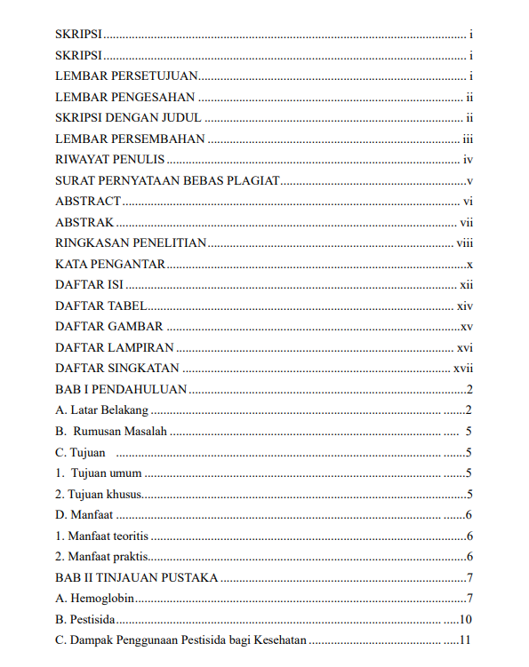
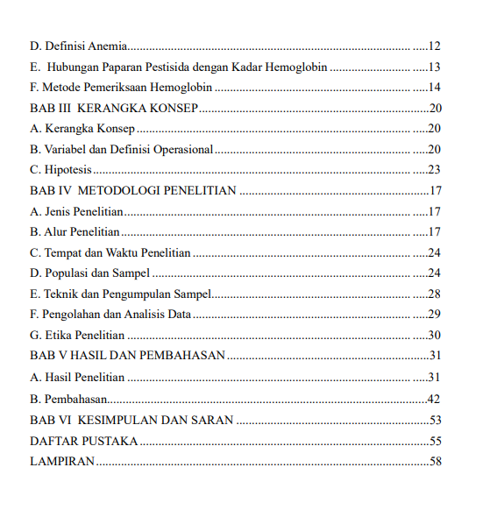

DAFTAR TABEL
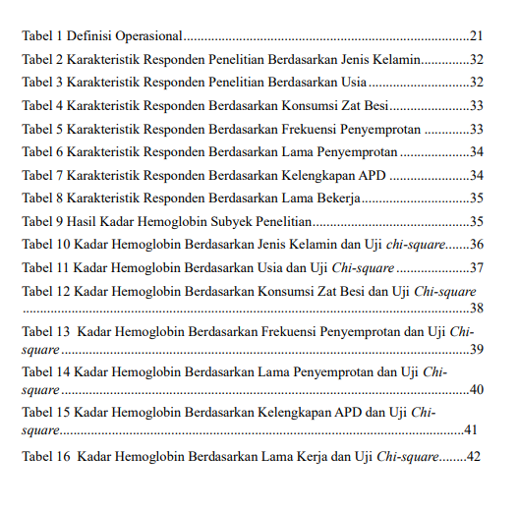

DAFTAR GAMBAR
Gambar 1 Kerangka Konsep Penelitian Error! Bookmark not defined.
Gambar 2 Kerangka Variabel .......................Error! Bookmark not defined.
Gambar 3 Alur Penelitian Error! Bookmark not defined.

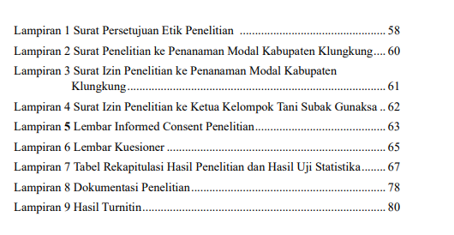
DAFTAR LAMPIRAN

DAFTAR SINGKATAN
APD : Alat Pelindung Diri
POCT : Point of Care Testing
Hb : Hemoglobin
WHO : World Health Organization
OR : Odds Ratio

